УВД по ЮЗАО информирует.
31.03.2023
Сотрудниками полиции юго-запада столицы задержан подозреваемый в хранении наркотических средств
Сотрудники патрульно-постовой службы полиции ОМВД России по району Южное Бутово г. Москвы задержали подозреваемого в хранении наркотического средства - марихуаны.
Установлено, что во время несения службы на обслуживаемой территории сотрудниками полиции с целью проверки документов остановлен гражданин. В ходе беседы с полицейскими 42-летний местный житель заметно нервничал и грубил. На вопрос о наличии запрещенных веществ при себе ответил положительно.
Сотрудниками полиции было принято решение о проведении личного досмотра, в результате которого в кармане брюк обнаружены и изъяты два свертка с неизвестным веществом внутри.
Согласно проведенному исследованию, изъятое содержит в своем составе наркотическое средство – каннабис (марихуана), общей массой более 6 грамм.
Дознанием ОМВД России по району Южное Бутово г. Москвы возбуждено уголовное дело по признакам преступления, предусмотренного частью 1 статьи 228 УК РФ «Незаконные приобретение, хранение, перевозка, изготовление, переработка наркотических средств, психотропных веществ или их аналогов, а также незаконные приобретение, хранение, перевозка растений, содержащих наркотические средства или психотропные вещества, либо их частей, содержащих наркотические средства или психотропные вещества». В отношении подозреваемого избрана мера пресечения в виде подписки о невыезде и надлежащем поведении.
В ходе проведения обыска по месту жительства подозреваемого сотрудниками ОНК УВД по ЮЗАО ГУ МВД России по г. Москве обнаружено и изъято 27 горшков с кустами растений, 5 упаковок из полимерного материала с неизвестным веществом внутри, 11 пластиковых контейнеров и 3 полимерных пакета с веществом растительного происхождения внутри, 2 упаковки семян, упаковочные материалы, предметы и вещества, используемые для культивирования растений, а также ноутбук, имеющий оперативно-значимую информацию.
Все изъятое направлено на экспертизу в ЭКЦ УВД по ЮЗАО ГУ МВД России по г. Москве. Расследование уголовного дела продолжается.
Пресс-служба УВД по ЮЗАО
(499) 129-75-56
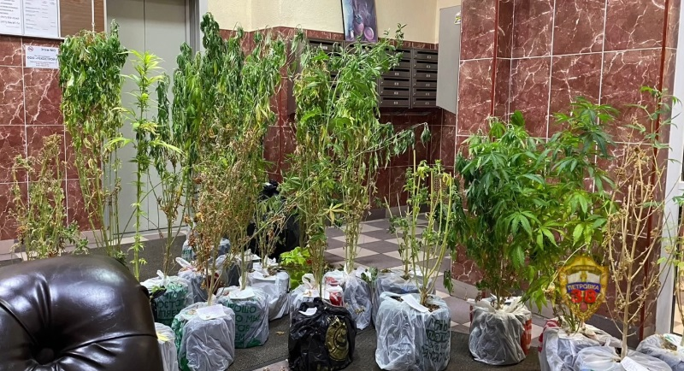

На юго-западе столицы родительский патруль вместе с отрядом ЮИД напомнили школьникам о безопасном поведении на дороге
Автоинспекторы Юго-Западного округа вместе с отрядом ЮИД и родителями вблизи школы № 1368 провели акцию «Родительский патруль».
В рамках общегородского профилактического мероприятия «Весенние каникулы» сотрудники Госавтоинспекции совместно с родительским комитетом и юными инспекторами движения школы № 1368 вышли на улицу, чтобы напомнить школьникам о безопасном поведении на дороге.
За время мероприятия юным пешеходам рассказали, как правильно и безопасно пересекать проезжую часть, а также напомнили, что при передвижении на велосипеде и при управлении современными средствами передвижения обязательно необходимо спешиться при переходе проезжей части и не забывать об использовании световозвращателей и защитной экипировки.
Всем участникам мероприятия были вручены тематические памятки и световозвращающие брелоки от Госавтоинспекции Москвы.
Пресс-служба УВД по ЮЗАО
(499) 129-75-56
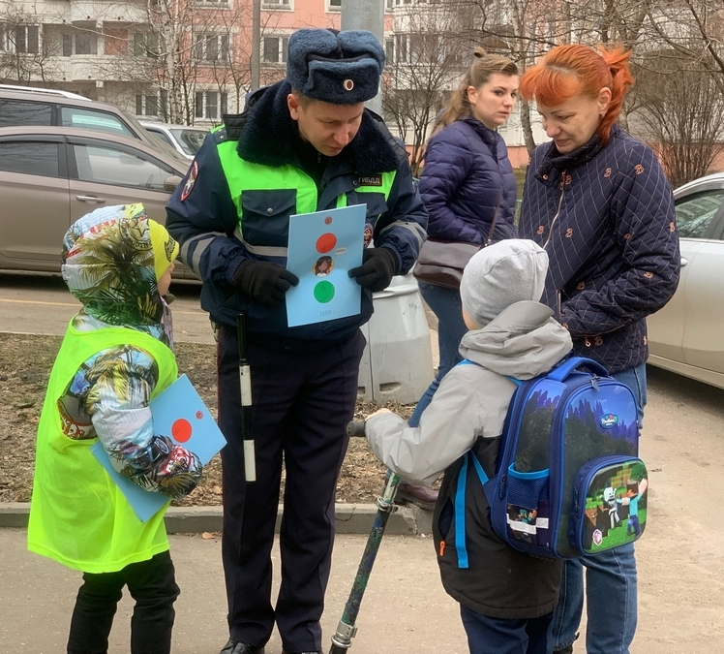

Полицейские ЮЗАО столицы напоминают гражданам об ответственности за неправомерное использование чужих банковских карт
Сотрудники полиции УВД по ЮЗАО ГУ МВД России по г. Москве напоминают гражданам об ответственности за неправомерное использование ранее найденных чужих банковских карт.
Полиция напоминает о том, что если вы нашли банковскую карту, то в соответствии со статьей 227 Гражданского кодекса Российской Федерации, вы обязаны немедленно уведомить об этом владельца банковской карты или кого-либо другого из известных ему лиц, имеющих право получить ее, и возвратить найденную карту этому лицу.
В случае, если владелец пластиковой карты вам не известен, вы должны заявить о находке в полицию или отделение банка.
Если банковская карта найдена в помещении или на транспорте, она подлежит сдаче лицу, представляющему владельца этого помещения или средства транспорта. В этом случае лицо, которому сдана находка, приобретает права и несет обязанности лица, нашедшего карту.
Если нашедший решит воспользоваться чужой банковской картой и денежными средствами, находящимися на счете по своему усмотрению, он должен знать, что списание денежных средств с найденной банковской карты квалифицируется как преступление, предусмотренное пунктом «г» части 3 статьи 158 Уголовного кодекса Российской Федерации - кража с банковского счета, а равно в отношении электронных денежных средств (при отсутствии признаков преступления, предусмотренного статьей 159.3 УК РФ).
Данное преступление относится к категории тяжких. При этом не имеет значения, какая денежная сумма была списана с банковской карты, а также каким способом списаны денежные средства - путем совершения покупок в интернет-магазине, оплатой покупок через бесконтактный терминал, через банкомат и другими способами.
За совершение данного преступления предусмотрено максимальное наказание в виде лишения свободы на срок до шести лет.
В этой связи полицейские Юго-Западного округа столицы напоминают: если вы нашли чужую банковскую карту, то использовать ее для оплаты НЕЛЬЗЯ! Денежные средства на счете карты принадлежат её владельцу, а их незаконное использование ВЛЕЧЕТ УГОЛОВНУЮ ОТВЕТСТВЕННОСТЬ.
Если вы обнаружили, что потеряли свою банковскую карту, сразу же ЗАБЛОКИРУЙТЕ её, позвонив по телефону горячей линии банка, воспользовавшись личным кабинетом на сайте банка или мобильным приложением, либо обратитесь в ближайшее отделение банка.
Пресс-служба УВД по ЮЗАО
(499) 129-75-56

Участковыми уполномоченными полиции на юго-западе Москвы выявлен факт нарушения миграционного законодательства
Сотрудники УУП ОМВД России по Обручевскому району задержали подозреваемого в фиктивной постановке иностранных граждан на миграционный учет.
Установлено, что 42-летний местный житель, имея в собственности квартиру, которая находится в одном из домов на улице Новаторов, незаконно зарегистрировал семерых иностранных граждан, при этом он заведомо знал, что фактически проживать по данному адресу приезжие не будут.
Таким образом, своими умышленными действиями злоумышленник создал условия для незаконного пребывания иностранных граждан на территории Российской Федерации.
Дознанием ОМВД России по Обручевскому району возбуждено уголовное дело по признакам преступления, предусмотренного статьей 322.3 УК РФ «Фиктивная постановка на учет иностранного гражданина или лица без гражданства по месту пребывания в Российской Федерации». В отношении подозреваемого избрана мера принуждения в виде обязательства о явке.
Пресс-служба УВД по ЮЗАО
(499) 129-75-56

Оперативники района Ясенево задержали подозреваемого в краже
Сотрудники ОУР ОМВД России по району Ясенево задержали подозреваемого в совершении кражи велосипеда.
Установлено, что злоумышленник, находясь в подъезде одного из домов на улице Паустовского и воспользовавшись отсутствием людей вокруг, повредил противоугонный трос и похитил детский велосипед марки «Новатрек», после чего скрылся. Материальный ущерб составил 13 тысяч рублей.
В результате оперативно-розыскных мероприятий сотрудниками полиции установлен и задержан подозреваемый, им оказался 37-летний местный житель. Похищенное злоумышленник успел сбыть, а денежными средствами распорядился по своему усмотрению.
Следствием ОМВД России по району Ясенево возбуждено уголовное дело по признакам преступления, предусмотренного частью 2 статьи 158 УК РФ «Кража». В отношении подозреваемого избрана мера пресечения в виде подписки о невыезде и надлежащем поведении.
Пресс-служба УВД по ЮЗАО
(499) 129-75-56

На юго-западе столицы Госавтоинспекторы задержали подозреваемого в хранении наркотического средства
Сотрудниками Госавтоинспекции УВД по ЮЗАО задержан подозреваемый в хранении наркотического средства - мефедрон.
Установлено, что в ходе несения службы на Нахимовском проспекте сотрудники Госавтоинспекции с целью проверки документов остановили автомобиль. Во время беседы с водителем полицейские обратили внимание, что 37–летний мужчина сильно нервничает. На вопрос, имеются ли у него запрещенные вещества, он ответил положительно.
Сотрудниками полиции было принято решение о проведении личного досмотра, в результате которого обнаружены и изъяты 58 свертков с неустановленным веществом внутри.
Согласно исследованию трех свертков массой 8,8 грамма, в них содержится наркотическое средство – мефедрон.
Следствием ОМВД России по району Котловка возбуждено уголовное дело по признакам преступления, предусмотренного частью 2 статьи 228 УК РФ «Незаконные приобретение, хранение, перевозка, изготовление, переработка наркотических средств, психотропных веществ или их аналогов, а также незаконные приобретение, хранение, перевозка растений, содержащих наркотические средства или психотропные вещества, либо их частей, содержащих наркотические средства или психотропные вещества». В отношении подозреваемого избрана мера пресечения в виде подписки о невыезде и надлежащем поведении.
Пресс-служба УВД по ЮЗАО
(499) 129-75-56

Сотрудниками полиции Академического района задержан подозреваемый в использовании поддельного документа
Сотрудниками УУП ОМВД России по Академическому району задержан 28-летний приезжий с поддельным документом.
Установлено, что во время несения службы на Новочеремушкинской улице сотрудники полиции выявили 28-летнего приезжего гражданина, который предъявил отрывную часть бланка уведомления о прибытии иностранного гражданина, вызвавшую сомнение в подлинности у полицейских.
В результате проведенных проверочных мероприятий документ был изъят и направлен на исследование, в результате которого признан поддельным.
Дознанием ОМВД России по Академическому району возбуждено уголовное дело по признакам преступления, предусмотренного частью 5 статьи 327 УК РФ «Подделка, изготовление или оборот поддельных документов, государственных наград, штампов, печатей или бланков». В отношении подозреваемого избрана мера пресечения в виде подписки о невыезде и надлежащем поведении.
Пресс-служба УВД по ЮЗАО
(499) 129-75-56

Полицейские ЮЗАО пресекли противоправную деятельность в сфере миграции
Участковые уполномоченные полиции ОМВД России по Ломоносовскому району задержали подозреваемого в фиктивной постановке иностранных граждан на миграционный учет.
Установлено, что 57-летний местный житель, имея в собственности квартиру, которая находится в одном из домов на улице Гарибальди, незаконно зарегистрировал двоих иностранных граждан, при этом он заведомо знал, что фактически проживать по данному адресу приезжие не будут.
Таким образом, своими умышленными действиями мужчина создал условия для незаконного пребывания иностранных граждан на территории Российской Федерации.
Дознанием ОМВД России по Ломоносовскому району возбуждено уголовное дело по признакам преступления, предусмотренного статьей 322.3 УК РФ «Фиктивная постановка на учет иностранного гражданина или лица без гражданства по месту пребывания в Российской Федерации». В отношении подозреваемого избрана мера принуждения в виде обязательства о явке.
Пресс-служба УВД по ЮЗАО
(499) 129-75-56

На юго-западе столицы задержан подозреваемый в краже
Сотрудники уголовного розыска ОМВД России по Обручевскому району задержали подозреваемого в совершении кражи из продуктового магазина.
Установлено, что злоумышленник, находясь в помещении гипермаркета, расположенного на Ленинском проспекте, убедившись, что за его действиями никто не наблюдает, тайно похитил товар стоимостью более 35 тысяч рублей и скрылся.
В результате оперативно-розыскных мероприятий сотрудниками полиции установлен и задержан подозреваемый, им оказался 46-летний мужчина. Похищенным товаром мужчина распорядился по своему усмотрению.
Дознанием ОМВД России по Обручевскому району возбуждено уголовное дело по признакам преступления, предусмотренного частью 1 статьи 158 УК РФ «Кража». В отношении подозреваемого избрана мера принуждения в виде обязательства о явке.
Пресс-служба УВД по ЮЗАО
(499) 129-75-56

Адрес страницы: http://yasenevo.mos.ru/atc/detail/11501864.html
Управа района Ясенево города Москвы

